***ALCANCE 1.*** *Contribuir en la proyección de los* ***documentos de las etapas procesales que se requieran*** *para adelantar los procesos administrativos sancionatorios resultantes de las acciones de inspección, vigilancia y control de la Dirección Operativa de Salud Publica.*

**CERTIFICO**

Que en mi calidad de **ABOGADA CONTRATISTA,** para el periodo del 20 de diciembre al 30 de diciembre de 2021, se revisa y se firma y se notifica el siguiente acto procesal del Proceso Administrativo Sancionatorio del CORPEREIRA, y los demás que me sean asignados:

**FALLO DE CORPEREIRA**

SA-2021-001-900 NO LO TERMINE

En su reemplazo hice fallo RC-2020-060-900, RC-2020-018-900

**CARGOS**

AS-2020-068-900

**ÇARCHIVO**

RC-2020-029-900

Atentamente

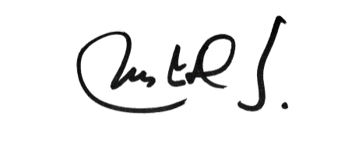

MARIA JESUS DIAZ SUAREZ

ABOGADA CONTRATISTA